Capítulo 4, Lección 3, Respuestas de la hoja de actividades
HIDRÓGENO | NIVELES DE ENERGÍA ELEMENTOS  1 A 20 |  |  |  |  |  | HELIO
1 |  |  |  |  |  |  | 2
 |  |  |  |  |  |  | 
1.01 |  |  |  |  |  |  | 4.00
LITIO | BERILIO | BORO | CARBONO | NITRÓGENO | OXÍGENO | FLÚOR | NEÓN
3 | 4 | 5 | 6 | 7 | 8 | 9 | 10
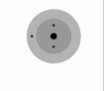 |  |  | 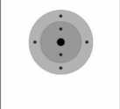 |  |  | 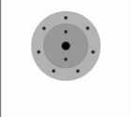 | 
6.94 | 9.01 | 10.81 | 12.01 | 14.01 | 16.00 | 19.00 | 20.18
SODIO | MAGNESIO | ALUMINIO | SILICONA | FÓSFORO | AZUFRE | CLORO | ARGÓN
11 | 12 | 13 | 14 | 15 | 16 | 17 | 18
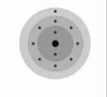 | 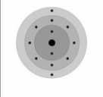 | 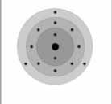 | 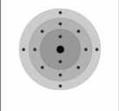 | 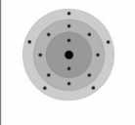 | 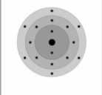 | 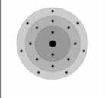 | 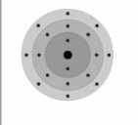
22.99 | 24.31 | 26.98 | 28.09 | 30.97 | 32.07 | 35.45 | 39.95
POTASIO | CALCIO
19 | 20
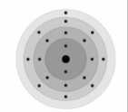 | 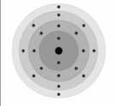
39.10 | 40.08

